HTTP概述：
基于TCP的上层应用协议，是一种 client-server 协议。用于浏览器和服务器之间的数据交换。浏览器（或其他东西 ag: postman）发起请求，服务器响应数据。

HTTP传输的东西：（文本）和报文
HTTP 消息由采用 ASCII 编码的多行文本构成。

报文实例：
起始行和 HTTP 消息中的 HTTP 头统称为请求头，而其有效负载被称为消息主体。
头和体之间用空行隔开。
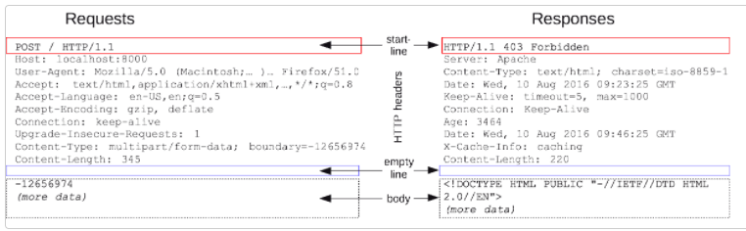

HTTP2 帧机制
http1存在一些缺点：
- 主体可以被压缩传输，报头不能
- 报头十分相似仍被重复传输。
- 无法多路复用。当在同一个服务器打开几个连接时：TCP 热连接比冷连接更加有效。
HTTP2引入帧机制：
它将 HTTP/1.x 消息分成帧并嵌入到流（stream）中。数据帧和报头帧分离，这将允许报头压缩。将多个流组合，这是一个被称为多路复用（multiplexing）的过程，它允许更有效的底层 TCP 连接。

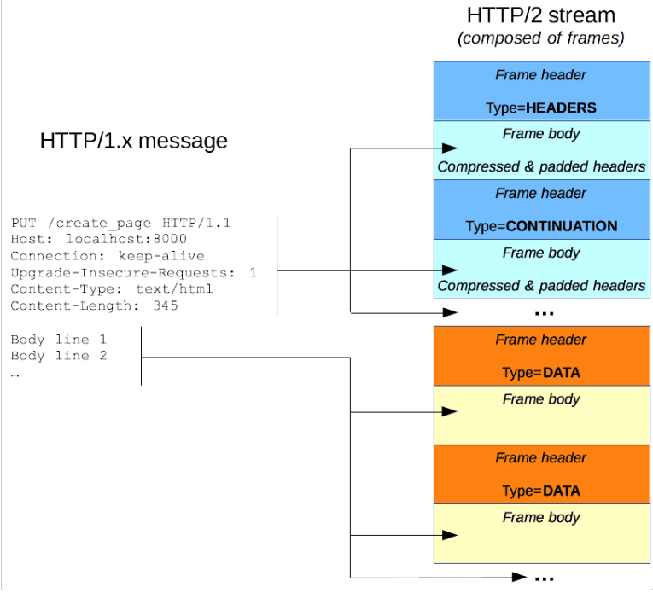

典型的 HTTP 会话（TCP角度看连接）
在像 HTTP 这样的客户端——服务器（Client-Server）协议中，会话分为三个阶段：
客户端建立一条 TCP 连接（如果传输层不是 TCP，也可以是其他适合的连接）。
客户端发送请求并等待应答。
服务器处理请求并送回应答，回应包括一个状态码和对应的数据。

从 HTTP/1.1 开始，连接在完成第三阶段后不再关闭，客户端可以再次发起新的请求。这意味着第二步和第三步可以连续进行数次。

HTTPS简介
HTTP报文传输的都是明文，安全性低。Https仍使用超文本协议进行传输，但利用SSL/TLS来加密数据包。可以对服务器的身份进行认证，保护交换数据的隐私与完整性。

HTTPS工作原理
HTTPS在传输数据之前需要客户端（浏览器）与服务端（网站）之间进行一次握手，在握手过程中将确立双方加密传输数据的密码信息。TLS/SSL协议不仅仅是一套加密传输的协议，更是一件经过艺术家精心设计的艺术品，TLS/SSL中使用了非对称加密，对称加密以及HASH算法。握手过程的具体描述如下：
1）浏览器将自己支持的一套加密规则发送给网站。
2）网站从中选出一组加密算法与HASH算法，并将自己的身份信息以证书的形式发回给浏览器。证书里面包含了网站地址，加密公钥，以及证书的颁发机构等信息。
3）浏览器获得网站证书之后浏览器要做以下工作： a) 验证证书的合法性（颁发证书的机构是否合法，证书中包含的网站地址是否与正在访问的地址一致等），如果证书受信任，则浏览器栏里面会显示一个小锁头，否则会给出证书不受信的提示。 b) 如果证书受信任，或者是用户接受了不受信的证书，浏览器会生成一串随机数的密码，并用证书中提供的公钥加密。 c) 使用约定好的HASH算法计算握手消息，并使用生成的随机数对消息进行加密，最后将之前生成的所有信息发送给网站。
4）网站接收浏览器发来的数据之后要做以下的操作： a) 使用自己的私钥将信息解密取出密码，使用密码解密浏览器发来的握手消息，并验证HASH是否与浏览器发来的一致。 b) 使用密码加密一段握手消息，发送给浏览器。
5）浏览器解密并计算握手消息的HASH，如果与服务端发来的HASH一致，此时握手过程结束，之后所有的通信数据将由之前浏览器生成的随机密码并利用对称加密算法进行加密。
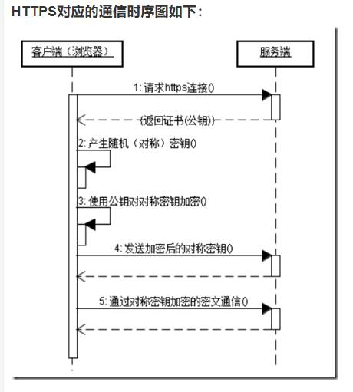

IPC是浏览器还是服务器？
IPC扮演着服务器的角色，需要提供给客户（浏览器）证书。

不同算法的作用
- 非对称加密算法：RSA，DSA/DSS （加密数据） 公匙+私匙机制
- 对称加密算法：AES，RC4，3DES （加密数据）
- HASH算法：MD5，SHA1，SHA256 （校验数据的完整性）

公匙 + 私匙和通信时使用的密匙
公匙在握手时用来加密通信时使用的密匙，通信中使用的密匙是一个随机的密匙。

SSL 证书
从前面我们可以了解到HTTPS核心的一个部分是数据传输之前的握手，握手过程中确定了数据加密的密码。在握手过程中，网站会向浏览器发送SSL证书，SSL证书和我们日常用的身份证类似，是一个支持HTTPS网站的身份证明，SSL证书里面包含了网站的域名，证书有效期，证书的颁发机构以及用于加密传输密码的公钥等信息，由于公钥加密的密码只能被在申请证书时生成的私钥解密，因此浏览器在生成密码之前需要先核对当前访问的域名与证书上绑定的域名是否一致，同时还要对证书的颁发机构进行验证，如果验证失败浏览器会给出证书错误的提示。在这一部分我将对SSL证书的验证过程以及个人用户在访问HTTPS网站时，对SSL证书的使用需要注意哪些安全方面的问题进行描述。

证书的类型
实际上，我们使用的证书分很多种类型，SSL证书只是其中的一种。证书的格式是由X.509标准定义。SSL证书负责传输公钥，是一种PKI（Public Key Infrastructure，公钥基础结构）证书。 我们常见的证书根据用途不同大致有以下几种：
1、SSL证书，用于加密HTTP协议，也就是HTTPS。
2、代码签名证书，用于签名二进制文件，比如Windows内核驱动，Firefox插件，Java代码签名等等。
3、客户端证书，用于加密邮件。
4、双因素证书，网银专业版使用的USB Key里面用的就是这种类型的证书。
这些证书都是由受认证的证书颁发机构——我们称之为CA（Certificate Authority）机构来颁发，针对企业与个人的不同，可申请的证书的类型也不同，价格也不同。CA机构颁发的证书都是受信任的证书，对于SSL证书来说，如果访问的网站与证书绑定的网站一致就可以通过浏览器的验证而不会提示错误。

证书的验证过程
证书以证书链的形式组织，在颁发证书的时候首先要有根CA机构颁发的根证书，再由根CA机构颁发一个中级CA机构的证书，最后由中级CA机构颁发具体的SSL证书。我们可以这样理解，根CA机构就是一个公司，根证书就是他的身份凭证，每个公司由不同的部门来颁发不同用途的证书，这些不同的部门就是中级CA机构，这些中级CA机构使用中级证书作为自己的身份凭证，其中有一个部门是专门颁发SSL证书，当把根证书，中级证书，以及最后申请的SSL证书连在一起就形成了证书链，也称为证书路径。在验证证书的时候，浏览器会调用系统的证书管理器接口对证书路径中的所有证书一级一级的进行验证，只有路径中所有的证书都是受信的，整个验证的结果才是受信。我们还是以login.live.com这个证书举例，在查看证书的时候，点击"证书路径"标签就会有下图的显示：
